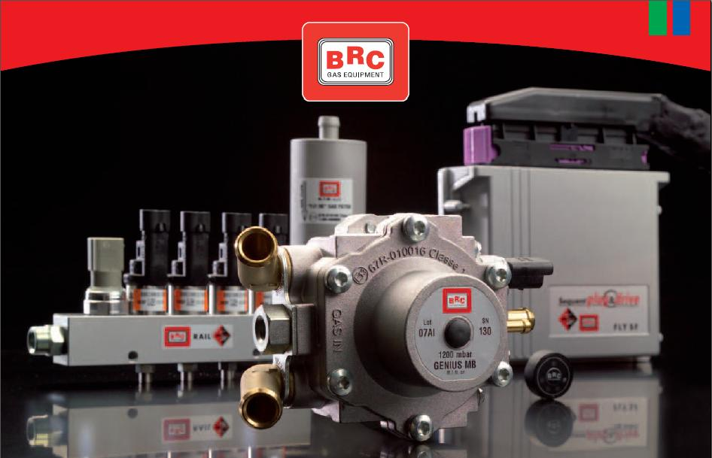

SEQUENT PLUG & DRIVE
(«Сиквент Плаг энд Драйв»)

Система последовательного впрыска
сжиженного нефтяного газа (LPG) и сжатого природного газа (CNG)

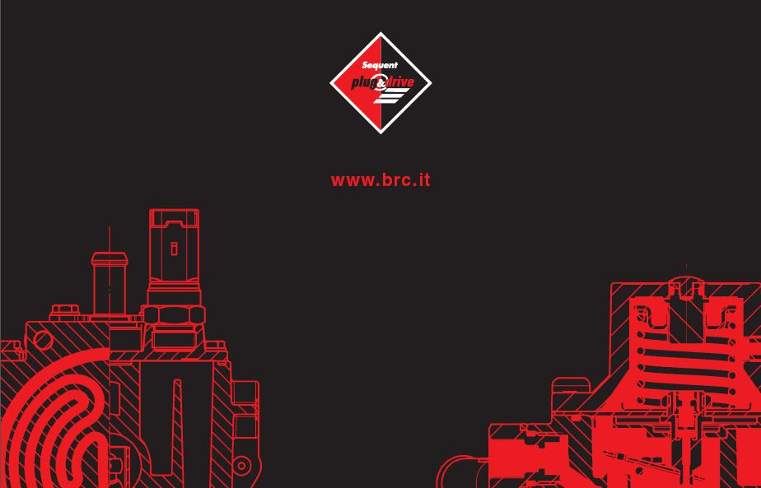

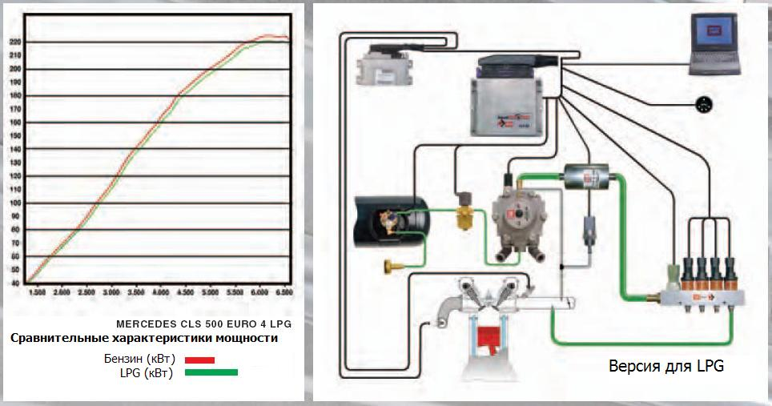

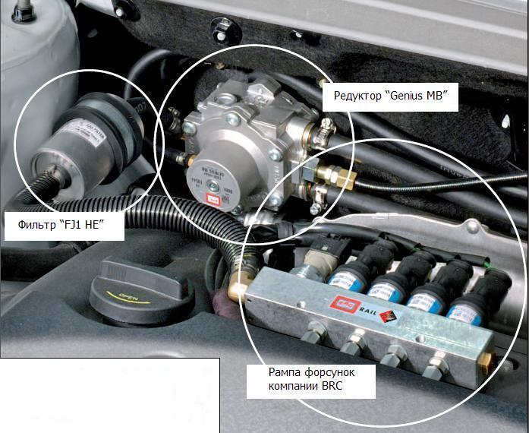

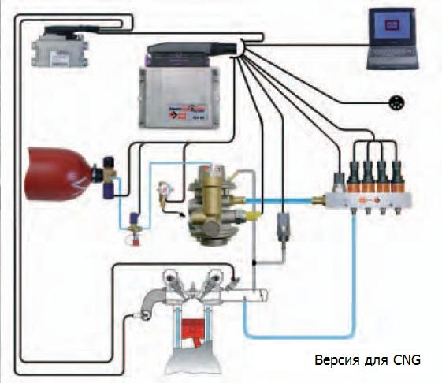 | 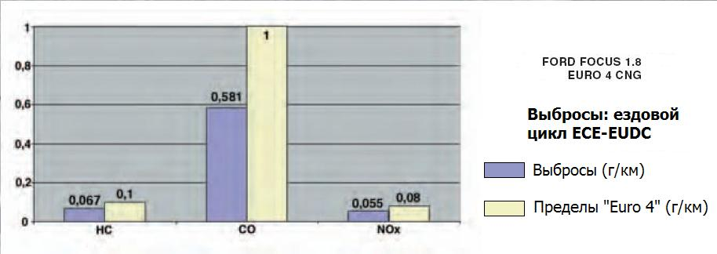

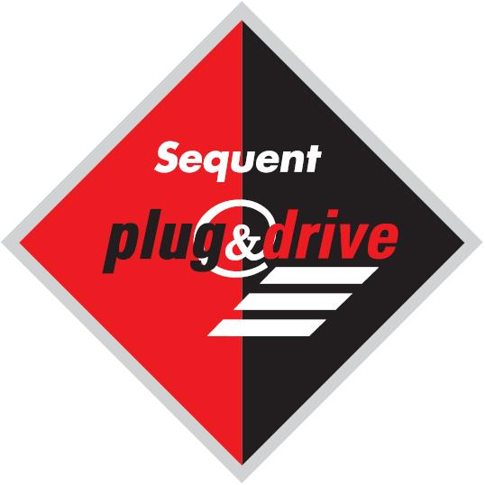

Sequent Plug & Drive, «Сиквент Плаг энд Драйв» — это новая конверсионная система (система переключения вида топлива) для сжиженного нефтяного газа (LPG) и сжатого природного газа (CNG), разработанная компанией BRC. Система разработана на основе опыта, накопленного при создании систем линии Sequent («Сиквент»), но при её создании использован совершенно новый подход, который позволяет легко управлять подачей как природного, так и нефтяного газа (LPG) в двигатель с управляемым запуском. Система основана на улучшенной схеме оборудования, в состав которого входят: редуктор давления, форсунки компании BRC, интегрированные в топливную рампу датчики давления и температуры, а также надёжный и мощный электронный блок управления (ЭБУ). Главное новшество — это управляющее двигателем программное обеспечение, которое благодаря новым алгоритмам управления позволяет оптимизировать дозирование газового топлива простым и интуитивно понятным способом, так что оператору легко добиться оптимальных результатов. Для обеспечения высокой степени интеграции с системой управления подачей бензина в двигатель, которая удовлетворяет требованиям, предъявляемым бортовой системой диагностики (OBD), система Sequent Plug & Drive располагает обновляемой системой диагностики работы газовой системы и имеет возможность установления связи с оригинальной/основной системой OBD автомобиля.

КОНФИГУРАЦИЯ

Редуктор давления обеспечивает точность и устойчивость значения давления во времени, низкое время отклика для лучшего отслеживания необходимых изменений мощности двигателя и, благодаря высоким значениям расхода, подачу топлива в двигатели высокой мощности (до 240 кВт; версия Genius Max). Электронный блок управления (ЭБУ), разработанный на основе огромного опыта компании BRC в области систем последовательного впрыска, работает на мощном, надёжном, способном гибко работать оборудовании. ЭБУ способен обеспечить высокоточное по количеству и времени подачи управление подачей впрыскиваемого топлива при любых условиях работы, а также имеет возможность настройки на работу с современной системой диагностики работы газовой системы, соответствующей будущим нормам и требованиям, предъявляемым конструкторами автомобилей. Гибкость работы обеспечивается при помощи ряда средств, предусматривающих работу с самыми «требовательными» моделями автомобилей, и возможностью установления связи с бензиновой системой OBD автомобиля. Требования, предъявляемые к конструкции, выбор компонентов и строгие испытания пригодности к эксплуатации, которым подвергается ЭБУ на различных этапах проектирования и изготовления, — гарантия надёжности работы ЭБУ даже при неверных действиях по его настройке/установке.
Ещё одно новое решение — система электропроводки. Конструкция системы разрабатывалась с целью максимального упрощения работы оператора. В результате количество подключаемых электрокабелей снизилось до всего лишь трёх: кабеля питания, кабеля +12 V от ключа зажигания (the under key positive one), и считывания лямбда-датчика/сенсора кислорода. Все остальные разъёмы (сенсоров/датчиков, газовых форсунок, отсечки бензиновых форсунок) имеют отдельное подключение. Там, где возможно и необходимо для доступа к некоторым дополнительным функциям, предусмотрены провода для подключения к разъёму OBD. При необходимости имеются в наличии также некоторые вспомогательные подключения/разъёмы.
Новый переключатель вида топлива, небольшое компактное устройство, объединяющее в себе функции указателя уровня и расхода топлива и переключателя вида топлива, является также эстетически привлекательным для водителя. Устройство может быть установлено отдельно или вмонтировано в приборный щиток, для лучшей интеграции в оборудование автомобиля. Зуммер, необходимый для подачи звукового сигнала о полной выработке топлива, может быть установлен отдельно и находиться вне поля зрения водителя.
Система Sequent Plug & Drive использует сенсоры/датчики небольшого размера, с интегрированными разъёмами; с их помощью обеспечивается более точное считывание физических параметров управления двигателем, выполняемого с целью улучшения работы системы. Это следующие сенсоры/датчики:
- Сенсор/датчик температуры и давления газа: расположен в топливной рампе, выполняет считывание точных значений температуры и давления газа. Установка его в рампе позволяет устраняет необходимость поиска места для него в отсеке двигателя.
- Сенсор/датчик абсолютного давления (MAP-сенсор/датчик) с интегрированным разъёмом: это небольшой и лёгкий сенсор/датчик, который подходит для работы как с двигателями впускной системы, так и с турбонаддувом. Установка сенсор/датчика проста по причине небольших размеров и веса.
- Сенсор/датчик температуры охлаждающей жидкости: установлен в корпусе редуктора давления. Позволяет осуществлять переключение вида топлива немедленно по достижении необходимых для этого условий.

ФУНКЦИИ

После установки системы Sequent Plug & Drive управление оборудованием и подачей газа передаётся газовому ЭБУ, который осуществляет его путём управления электрическими форсунками, в соответствии со временем впрыска бензинового ЭБУ, которое преобразуется/пересчитывается во время впрыска для газовых форсунок. Система Sequent Plug & Drive регулирует образование газово-воздушной смеси, соблюдая те же стратегии управления бензинового ЭБУ и оптимизируя в режиме реального времени количество подаваемого топлива для достижения наилучшего состава смеси «газ-воздух», в том числе с учётом норм по выбросам, вне зависимости от внешних условий (таких, как температура) и состава топлива. Система Sequent Plug & Drive управляет всеми фазами работы двигателя, от режима холостого хода до экстремальных переходных и рабочих режимов, соблюдая первоначальные/оригинальные стратегии работы оборудования при обычных условиях работы и внося необходимые изменения, если это необходимо в режиме работы на газе. Это обеспечивает более высокую совместимость с первоначальной/оригинальной системой подачи топлива, так что система диагностики управления двигателем (производителя) остаётся практически неизменной, но при этом сохраняется возможность оптимальной работы также и в особых условиях.
Система фактически работает в режиме «замкнутого цикла» благодаря бензиновому ЭБУ, который корректирует в режиме реального времени состав газово-воздушной смеси на основе информации, поступающей от системы управления бензиновыми форсунками (это управление осуществляется самим бензиновым ЭБУ). Таким образом, бензиновый ЭБУ сохраняет возможность выполнения стратегий производителя автомобиля по обеспечению надлежащего состава топливо-воздушной смеси на основе данных лямбда-сенсора/датчика (сенсора/датчика кислорода). Управление количеством топлива в газовой фазе, подаваемым в каждый из цилиндров двигателя, осуществляется электрическими форсунками, которые позволяют дозировать газ и подавать его непосредственно в каждый отдельный патрубок впускного коллектора (вблизи бензиновых форсунок оригинальной/первоначальной системы), что устраняет проблему обратной вспышки.
Таким образом, в функции ЭБУ входит оценка сигналов времени впрыска от бензинового ЭБУ и расчёт времени впрыска для газовых форсунок, с учётом рабочих параметров автомобиля согласно соответствующим предварительно установленным регулировочным картам. Правильное стехиометрическое отношение, характеризующее систему, обусловлено как высокой скоростью принятия решений цифровой системой газового ЭБУ, так и скоростью и точностью отклика, обеспечиваемого газовыми форсунками.
Система Sequent Plug & Drive управляет отсечкой и эмуляцией бензиновых инжекторов, что обеспечивает плавный переход с одного вида топлива на другой благодаря последовательному переключению (патент компании BRC). Функция обратного переключения на бензин при полной выработке газового топлива позволяет избежать перерывов подачи крутящего момента также и в этом случае, при этом предупреждая пользователя путём подачи зуммером звукового сигнала.
В новом встроенном переключателе вида топлива, который используется системой, интегрированы функции указания уровня топлива, вида топлива и переключения. Имеется возможность подключения газового ЭБУ (при помощи соответствующих соединительных кабелей) к портативному ПК для проведения программирования и диагностики, а также удобной и углублённой процедуры настройки(калибровки) системы. Мощная и действенная интерфейсная программа позволяет подключаться к ЭБУ и изменять настройки любых параметров системы в режиме реального времени.

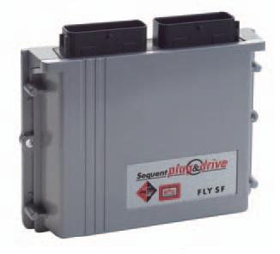 | ЭБУ  - Автомобильный микропроцессор, 16-разрядный, 40 Мгц  - Рабочая температура: -40 °C ÷ 105 °C  - Герметичность при погружении  - Соответствует нормам автомобильной промышленности по защите и входным/выходным сигналам  - Рабочее напряжение: 8 В ÷ 16 В  - Возможность диагностики OBD ECU компьютера управляющего бензиновым режимом  - Соединение и перепрограммирование при помощи ПК,  по шине K-line  - Поддерживает протокол связи KWP2000  - Поддерживает соединение по шине CAN 2.0  - Соответствует нормам электромагнитной совместимости (EMC).  - Обеспечивает управление форсунками (не более 8)  - Интегрированная отсечка и эмуляция форсунок  - Сертификация: R67-01 – R110 - 2004/104/CE
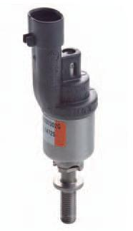 | ЭЛЕКТРОФОРСУНКА «BRC IN03»  ПОДАЧА СНИЗУ  Плавающий затвор, полное отсутствие трения  Полное сопротивление: 2.04 Ом / 2.35 мГ при 20 °C  Температура: -40 °C ÷ 120 °C  Напряжение: 6 В ÷ 16 В  Уплотнение: резина к металлу  Сертификация: R67-01; R110  Мощность подачи LPG (кВт/цил.)  Genius MB800 MB1200 MB1500 Genius MAX  Тип Normal без наддува 17 21 23 — _  с наддувом 22 26 28 — _  Тип Max без наддува — 26 30 30 _  с наддувом — 32 36 36 _  Тип Super Max без наддува — — 35 35 _  с наддувом — — 42 42 _  Значения приведены только в качестве иллюстрации
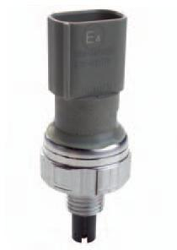 | СЕНСОР/ДАТЧИК ТДГ (ВЕРСИЯ ДЛЯ LPG)  - Сенсор/датчик температуры и давления газа  - Вес: 22 г  - Габаритные размеры: диаметр 24 мм, высота 64,5 мм  - Интегрированный разъём подключения  - Рабочая температура: -30 °C ÷ 130 °C  - Резистивный выход  - Сертификация: R67-01 - R110
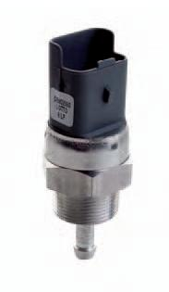 | MAP-СЕНСОР/ДАТЧИК (СЕНСОР/ДАТЧИК ДАВЛЕНИЯ ВО ВПУСКНОМ КОЛЛЕКТОРЕ )  Вес: 17 г  Габаритные размеры: диаметр 22 мм,  высота с трубодержателем 63 мм  Диапазон значений давления: 0 ÷ 2,5 бар  Интегрированный разъём подключения  Точность: 1,5 % F.S.  Рабочая температура: -40 °C ÷ 125 °C  Выход: 0 ÷ 5 В
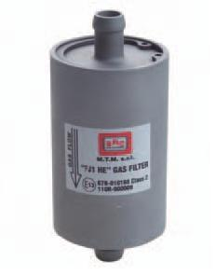 | ФИЛЬТР ГАЗОВОЙ ФАЗЫ  Фильтр с патроном  Потери нагрузки: 35 кПа при Q_{воздуха} = 18.000 н-л/ч  Степень фильтрации: ß10 ≥ 75  Сертификация: R67-01; R110

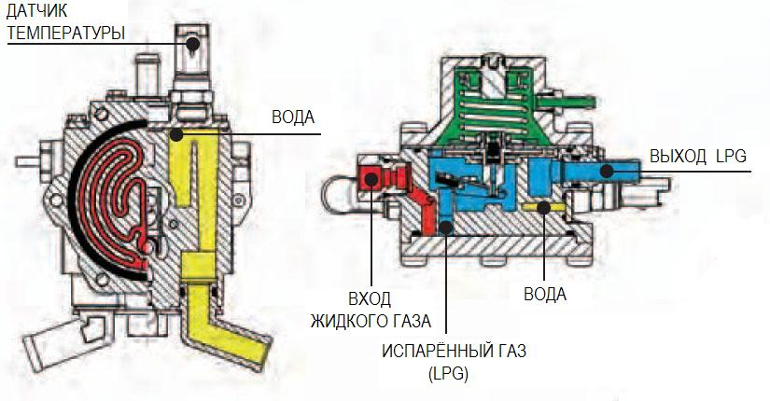 | РЕДУКТОР “GENIUS MB”  Конструкция одноступенчатого типа с мембранами  - Регулируемое давление: 80, 120 или 150 кПа относительно давления впускного коллектора  - Не требуются операции по продувке  - Максимальная подаваемая  мощность с системой P&D: 160 кВт  - Сертификация: R67-01
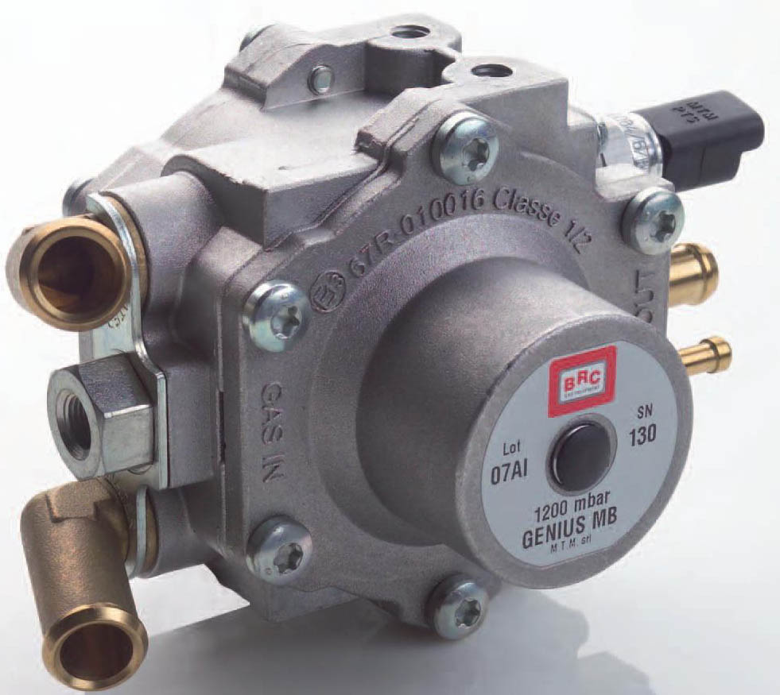

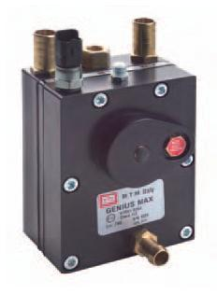  РЕДУКТОР “GENIUS MAX”  Конструкция одноступенчатого типа с мембранами  - Регулируемое давление: 150 кПа  относительно давления впускного коллектора  - Не требуются операции по продувке  - Максимальная подаваемая мощность  с системой P&D: 240 кВт  - Сертификация: R67-01  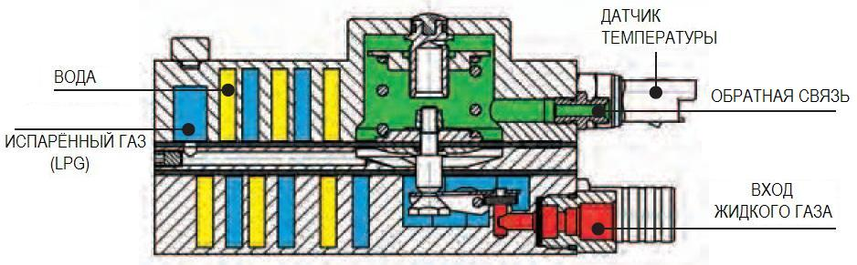 | 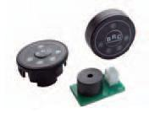  ПЕРЕКЛЮЧАТЕЛЬ ВИДА ТОПЛИВА “PUSH-PUSH”  - Моностабильный переключатель вида топлива (SMD)  - Внешний диаметр 26 мм  - Виды монтажа:  * встроенный:  отверстие ø 23 мм, глубина 2 мм  * внешний, на приборном щитке:  отверстие ø 14 мм, глубина 9 мм  - Звуковой индикатор (зуммер)  - 4 светоиндикаторных диода для указания уровня (цвет: зелёный)  - 1 двуцветный светоиндикаторный диод индикации режима работы (цвета: зелёный/красный)  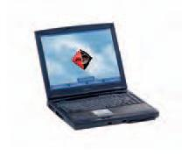  ПРОГРАММНОЕ ОБЕСПЕЧЕНИЕ  Интерфейсное программное обеспечение Sequent Plug & Drive было создано с целью совместить простоту калибровок (или создания регулировочных карт) системы с мощными инструментами по оптимизации тех автомобилей, для которых это необходимо.  В соответствии с этим подходом была разработана стандартная процедура калибровки; для неё требуется только выполнение трёх глубоких впусков 3000 об/мин (на неподвижном автомобиле ) и работа двигателя в течение нескольких секунд на холостом ходу.  Если на автомобиле требуется выполнить оптимизацию дозировки топлива при впуске/выпуске или в условиях полной нагрузки, имеются несколько простых и интуитивно понятных функций калибровки, использование которых позволяет достичь наилучших результатов. Соединение с бензиновой OBD (опциональное) позволяет вывести на экран значения важных для бортовой системы диагностики параметров, объединяя, таким образом, при помощи одного инструмента работу с данными газовой и бензиновой систем. Имеются те же функции диагностики и тестирования актуаторов, полезные для проверки системы, которыми располагают и другие системы семейства Sequent.

ЭБУ
- Автомобильный микропроцессор, 16-разрядный, 40 Мгц
- Рабочая температура: -40 °C ÷ 105 °C
- Герметичность при погружении
- Соответствует нормам автомобильной промышленности по защите и входным/выходным сигналам
- Рабочее напряжение: 8 В ÷ 16 В
- Возможность диагностики OBD ECU компьютера управляющего бензиновым режимом
- Соединение и перепрограммирование при помощи ПК,
по шине K-line
- Поддерживает протокол связи KWP2000
- Поддерживает соединение по шине CAN 2.0
- Соответствует нормам электромагнитной совместимости (EMC).
- Обеспечивает управление форсунками (не более 8)
- Интегрированная отсечка и эмуляция форсунок
- Сертификация: R67-01 – R110 - 2004/104/CE

ЭЛЕКТРОФОРСУНКА «BRC IN03»
ПОДАЧА топлива СНИЗУ
Плавающий затвор, полное отсутствие трения
Полное сопротивление: 2.04 Ом / 2.35 мГ при 20 °C
Температура: -40 °C ÷ 120 °C
Напряжение: 6 В ÷ 16 В
Уплотнение: резина к металлу
Сертификация: R67-01; R110

Мощность подачи CNG (кВт/цил.)

Zenith Δp1600 Zenith Δp2000 Zenith Δp2500
Тип Normal без наддува 15 17 20_
с наддувом 18 20 23_
Тип Max без наддува 19 22 25_
с наддувом 22 25 29_
Тип Super Max без наддува 22 25 29_
с наддувом 27 31 34_
Значения приведены только в качестве иллюстрации

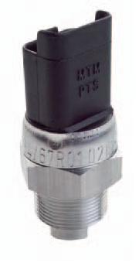 | СЕНСОР/ДАТЧИК ТДГ (ВЕРСИЯ ДЛЯ CNG)  - Сенсор/датчик температуры и давления газа  - Вес: 17 г  - Габаритные размеры: диаметр 22 мм,  высота с трубодержателем 54 мм  - Интегрированный разъём подключения  - Рабочая температура: -40 °C ÷ 120 °C  - Резистивный выход  - Сертификация: R67-01 - R110
MAP-СЕНСОР/ДАТЧИК (СЕНСОР/ДАТЧИК ДАВЛЕНИЯ ВО ВПУСКНОМ КОЛЛЕКТОРЕ )
Вес: 17 г
Габаритные размеры: диаметр 22 мм,
высота с трубодержателем 63 мм
Диапазон значений давления: 0 ÷ 2,5 бар
Интегрированный разъём подключения
Точность: 1,5 % F.S.
Рабочая температура: -40 °C ÷ 125 °C
Выход: 0 ÷ 5 В

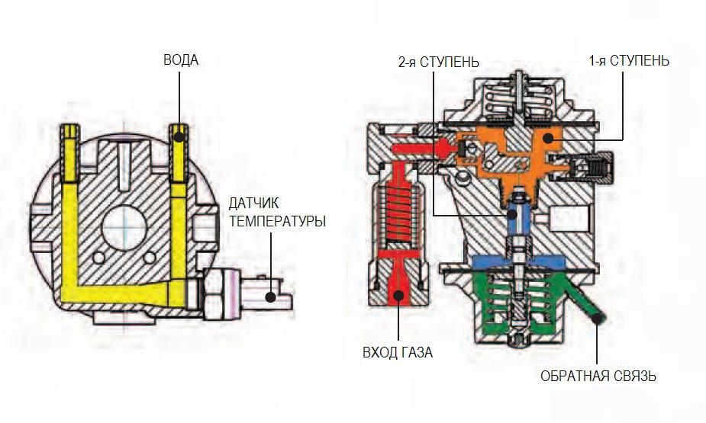 | РЕДУКТОР “ZENITH”  Конструкция двухступенчатого типа с мембранами  - Регулируемое давление: 2000 мбар  относительно давления впускного коллектора  - Не требуются операции по продувке  - Максимальная подаваемая мощность  с системой Sequent: 230 кВт  - Значение Δp регулируется в диапазоне 1600-2500 мбар  - Сертификация: R110

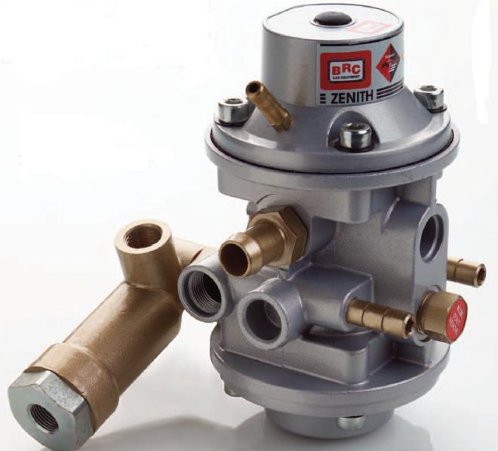

ПЕРЕКЛЮЧАТЕЛЬ ВИДА ТОПЛИВА “PUSH-PUSH”  - Моностабильный переключатель вида топлива (SMD)  - Внешний диаметр 26 мм  - Виды монтажа:  * встроенный:  отверстие ø 23 мм, глубина 2 мм  * внешний, на приборном щитке:  отверстие ø 14 мм, глубина 9 мм  - Звуковой индикатор (зуммер)  - 4 светоиндикаторных диода для указания уровня (цвет: зелёный)  - 1 двуцветный светоиндикаторный диод индикации режима работы (цвета: зелёный/красный) | ПРОГРАММНОЕ ОБЕСПЕЧЕНИЕ  Интерфейсное программное обеспечение Sequent Plug & Drive было создано с целью совместить простоту калибровок (или создания регулировочных карт) системы с мощными инструментами по оптимизации тех автомобилей, для которых это необходимо.  В соответствии с этим подходом была разработана стандартная процедура калибровки; для неё требуется только выполнение трёх глубоких впусков 3000 об/мин. на неподвижном автомобиле и работа двигателя в течение нескольких секунд на холостом ходу.  Если на автомобиле требуется выполнить оптимизацию дозировки топлива при впуске/выпуске или в условиях полной нагрузки, имеются несколько простых и интуитивно понятных функций калибровки, использование которых позволяет достичь наилучших результатов. Соединение с бензиновой OBD (опциональное) позволяет вывести на экран значения важных для бортовой системы диагностики параметров, объединяя, таким образом, при помощи одного инструмента работу с данными газовой и бензиновой систем. Имеются те же функции диагностики и тестирования актуаторов, полезные для проверки системы, которыми располагают и другие системы семейства Sequent.

